第三单元《物质构成的奥秘》单元测试提升卷
班级 姓名 学号 分数
（时间：60分钟，满分100分）
一、选择题（每小题2分，共40分）
1、不显电性的一组粒子是（ ）
A．原子、中子、电子 B．原子核、原子、分子
C．中子、电子、原子 D．中子、分子、原子
2、下列各组元素中，元素符号的第一个字母不相同的一组是（ ）
A．锰、钛 B．氩、金 C．铅、铂 D．氦、汞
3、加碘食盐、葡萄糖酸锌口服液中的“碘”、“锌”指的是（ ）
A．原子 B．分子 C．单质 D．元素
4、知识梳理有助于我们对已学知识的巩固，如图是某同学学习物质结构层次后以氧气为例进行的梳理，下列选项中与a、c对应的是（ ）
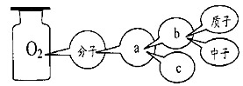
A．原子核、核外电子 B．原子、核外电子 C．原子、原子核 D．核外电子、原子
5、如图是某原子的结构示意图，下列关于该原子的说法不正确的是（ ）
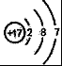
A．属于金属元素原子 B．最外层电子数为7 C．容易得到电子 D．有3个电子层
6、与元素的化学性质关系最密切的是（ ）
A．元素的相对原子质量 B．原子的核外电子数
C．元素的核电荷数 D．原子的最外层电子数
7、中国科研团队首次证实了天然铀单质的存在。用于核电工业的一种铀原子中含有92个质子和143个中子。有关该原子的说法不正确的是（ ）
A．属于金属元素 B．原子序数为92 C．核外电子数为92 D．相对原子质量为143
8、下列粒子可以通过得到电子变成原子的是（ ）
A．F B．S²⁻ C．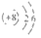 D．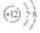
9、下列关于分子的说法不正确的是（ ）
A.分子在不断运动 B.分子之间有间隔
C.分子构成所有的物质 D.水分子保持水的化学性质
10、 “○”和“●”表示不同元素的原子，下图表示纯净物的是（ ）
A．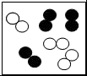 B．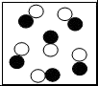 C．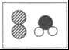 D．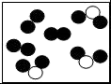
11、 “茉莉的香气清新淡雅，能够使人心情放松；檀木的香气持久醇厚，能缓解紧张焦虑的情绪…．”从微观角度分析，语句中隐含的分子性质有（ ）
①分子的质量很小；②分子之间有间隔；③分子是不断运动的；④不同分子性质不同．
- ①② B．③④ C．①③ D．②④
12、建立宏观和微观之间的联系对学习化学十分重要。下列宏观事实的微观解释错误的是（ ）
A．品红在水中扩散﹣﹣分子在不断运动
B．水蒸发由液态变成气态﹣﹣水分子发生改变
C．NO与NO₂化学性质不同﹣﹣构成物质的分子不同
D．10mL H₂O与10mL C₂H₅OH混合后体积小于20mL﹣﹣分子间有间隔
13、某同学为验证“分子是运动的”，设计了甲、乙、丙、丁四个实验．其中，能达到目的是（ ）
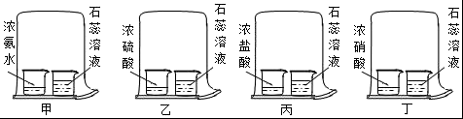
A．甲、乙、丙 B．甲、乙、丁 C．甲、丙、丁 D．乙、丙、丁
14、下列符号既能表示一种元素，又能表示该元素的一个原子，还能表示一种物质的是（ ）
A．H B．2H C．2N₂ D．S
15、如图为某元素原子的结构示意图。下列有关叙述不正确的是（ ）
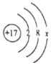
A．该元素的原子序数为17
B．在该结构示意图中x＝7
C．该元素的原子在化学反应中容易得到电子
D．该元素为硫，是一种非金属元素
16、稀土有“工业维生素”的美称，是极其重要的战略资源，铈（Ce）是一种常见的稀土元素。下列有关铈的说法错误的是（ ）
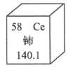
A．铈原子中的质子数为58 B．铈的相对原子质量为140.1
C．铈属于非金属元素 D．铈原子的核外电子数为58
17、下列说法错误的是（ ）
A．远处就能闻到花的香味，说明分子在不断运动
B．1滴水中大约有1.67×1021个水分子，说明分子很小
C．用水银温度计测量体温时水银柱升高，说明分子间间隔增大
D．由分子构成的物质，分子是保持其化学性质的最小粒子
18、下列有关元素、原子、分子和离子的说法正确的是（ ）
A．决定元素化学性质的是原子的最外层电子数
B．原子可以构成分子，不能直接构成物质
C．分子是化学变化中的最小微粒
D．微粒得到或失去电子变成离子
19、如图是四种粒子的结构示意图，下列有关说法正确的是（ ）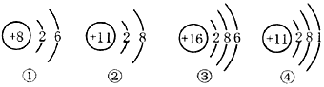
A．④表示的粒子属于金属元素 B．①表示的粒子在化学反应中易失电子
C．①②③④表示四种不同元素 D．②④所表示的粒子化学性质相似
20、如图为元素周期表第四周期的局部。下列有关说法正确的是（ ）
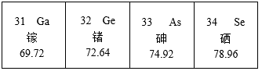
A．砷和硒均属于金属元素 B．锗元素的相对原子质量x小于69.72
C．镓原子的核电荷数为31 D．Se2+的核外电子数为34
二、填空题（每空2分，共44分）
21、解释下列事实或现象
（1）10mL酒精与10mL水混合，其体积小于20mL的原因是 。
（2）水银温度计能指示出温度高低的原因是 。
（3）白酒瓶敞口放置，酒的香味变淡，原因是 。
（4）气体容易压缩，而液体和固体难以压缩，原因是 。
22、已知碳12原子的质量是1.993×10⁻²⁶kg，钠原子的相对原子质量为23，则钠原子的实际质量为 。钠原子核内有 中子。（结果保留两位小数）
23、从分子、原子的角度认识化学反应是化学研究的基本方法．如图是某密闭容器中物质变化过程的微观示意图（“”表示氧原子，“”表示氢原子）：
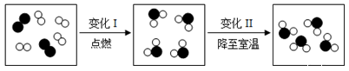
请回答：
（1）、变化Ⅰ的过程中，没有发生变化的最小微粒是 （填微粒名称）；
（2）、下列关于变化Ⅱ的说法中，正确的是 （填写序号）；
A．分子的化学性质没有改变 B．分子变小了
C．分子间的距离变小了 D．分子的种类发生了改变
（3）、从变化Ⅱ的微观过程可分析出，该变化过程的一条宏观信息是 ；
24、1911年著名物理学家卢瑟福等人为探索原子的内部结构进行了如下实验。他们用一束质量远大于电子的高速运动的α粒子轰击金箔，发现：“大多数α粒子能穿过金箔，一小部分发生偏转，极少数被反弹回来。”回答下列问题：
（1）1个α粒子由2个中子和2个质子构成，则α粒子带正电（填“正”或“负”），1个α粒子与1个He-4原子构成上的差别是 。
（2）甲图为金的原子结构示意图，乙图摘自元素周期表，据此推断a= ，b= 。
（3）根据实验现象中α粒子“大多数”与“极少数”的对比分析，你能想象出关于Au原子结构的结论是 。
25、如图中的①是钾元素在元素周期表中的相关信息。A、B、C、D、E是五种粒子的结构示意图。请根据图回答下列问题：
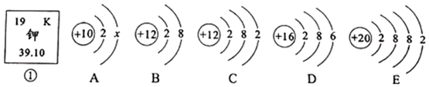
（1）钾元素原子核内质子数为______。
（2）图A中x=______。
（3）图A、B、C、D、E五种粒子共表示______种元素。
（4）C粒子的化学性质与A、B、D、E中哪一种粒子的化学性质相似？______（填选项字母）
26、元素周期表是学习和研究化学的重要工具。如图是元素周期表部分内容，请根据表中信息完成相关问题。
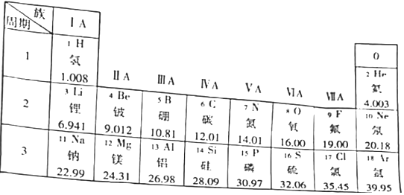
（1）铍原子的相对原子质量是 ，它属于 （填“金属”或“非金属”）元素。
（2）第三周期中含有的非金属元素共有 种。
（3）元素周期表的纵行叫做族，分为主族、副族、Ⅷ族和0族。主族用字母“A”来表示，共有七个主族，依次用IA族、ⅡA族、ⅢA族、ⅣA族、VA族、ⅥA族、ⅦA族表示。同一主族元素化学性质相似。
①甲同学研究了同主族元素原子结构的共同点，提出将氦元素放在第ⅡA族，甲同学的依据是
；乙同学进行了反驳，认为氦元素属于0族元素的一种，乙同学的依据是 。
②硒元素是人体必须的微量元素之一，有防癌、抗癌的作用。硒原子结构示意图如图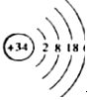请你分析硒元素在元素周期表中的位置是第4周期、第 族。
三、实验探究（每空2分，共16分）
27、实验探究：某化学兴趣小组同学为了研究影响分子运动速率的因素，如下图所示，玻璃管左、右两端分别放有脱脂棉，注射器中分别装有浓盐酸和浓氨水。浓氨水挥发出来的氨气（NH₃）和浓盐酸挥发出来的氯化氢气体（HCl）能发生反应生成白色的氯化铵固体。两个注射器同时向脱脂棉靠近里边的部位注入等体积的液体，过一会，先在A处产生大量白烟，然后白烟逐渐充满整个试管。
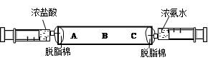根据现象回答问题：
（1）A处形成白烟是因为分子在___________________________;
（2）有同学认为先在A处产生白烟是因为氯化氢分子比氨气分子运动速度__________，已知一个氯化氢分子的质量要大于一个氨气分子的质量，所以可以说分子的运动速度与其质量成__________比。（填正或反）
28、实验探究
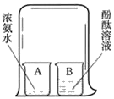
（1）实验方法：如图所示：在A烧杯中盛有浓氨水，在盛有20mL水的B烧杯中加入5～6滴酚酞溶液，从B烧杯中取少量溶液置于试管中，向其中滴加浓氨水，用一个大烧杯罩住AB两个小烧杯。
（2）实验现象：①过一会儿，观察到的现象：试管中的现象_________________________，
②AB烧杯中的现象__________________________________。
（3）你的猜想：_________________________________________________。
（4）讨论交流：与小组同学交流你的看法：往装有酚酞溶液的试管中加浓氨水这样操作的
目的_________________________________________________。

